В казачьем храме на Ходынском поле в САО прошли торжества по случаю празднования Покрова Пресвятой Богородицы
15.10.2018
14 октября, в праздник Покрова Пресвятой Богородицы, по благословению митрополита Кирилла в казачьем храме на Ходынском поле прошли торжественные мероприятия.
14 октября 2018 года, в день Покрова Пресвятой Богородицы, в Москве, в казачьем храме иконы Божией Матери «Отрада и Утешение» на Ходынском поле (ул. Поликарпова д. 16) совершена Божественная литургия.

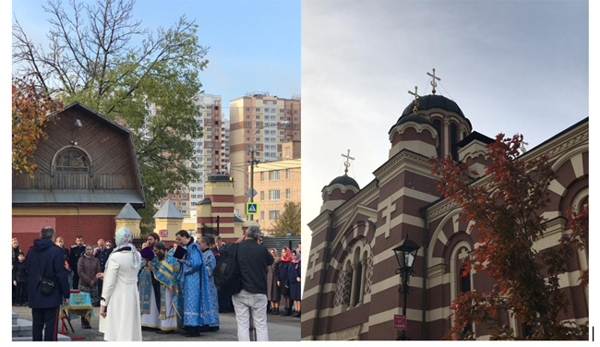

Особо значимым событием праздничного дня стала встреча походного казачьего ковчега с частицами мощей православных святых воинов – великомученика Георгия Победоносца, великомученика Димитрия Солунского, праведного Иоанна Русского, а также иконы с частицей мощей святого праведного Феодора Ушакова.
По инициативе Синодального комитета и при содействии атамана МОКО СКР В.А.Криулина святыни были переданы в дар казачьему храму на Ходынском поле представителями Благотворительного Фонда «Святого мученика Вонифатия».
По окончании богослужения гости приняли участие в праздничных мероприятиях. Гостям были предложены казачья полевая кухня, а также выступления казачьих творческих коллективов.

Адрес страницы: http://sao.mos.ru/presscenter/news/detail/7635207.html
Префектура Северного административного округа города Москвы

